
1001 Bodas

ADMIRADOS FOTOGRAFÍA

ALBAMAY PHOTO FILMS
Alba May es una empresa de fotografía y vídeo de bodas. Creada en 2014 por Alba Muñoz y Daniel Durán, Licenciados en Bellas Artes y Filosofía respectivamente, contamos con la experiencia técnica y de protocolo que nuestras parejas necesitan.

ALIANZAS LAURA MÁRQUEZ

ATELIER DE BODAS

ATIPICO
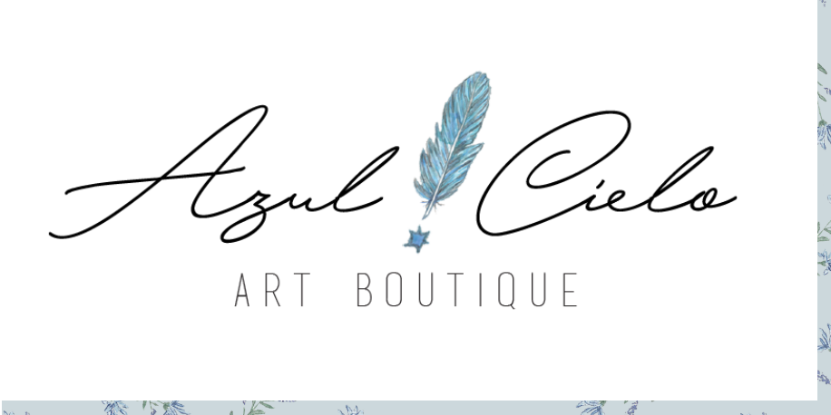
Azul Cielo Art Boutique
Somos Azul Cielo Art Boutique, una pequeña boutique de papelería artesanal de bodas ubicada en Barcelona. Estamos especializadas en invitaciones de boda y papelería artesanal pintada en acuarela y caligrafiada a mano. Todo lo que hacemos lo hacemos a mano y con mucho cariño. Trabajamos el diseño de cada una de nuestras invitaciones de forma personalizada, pintamos a mano lugares y momentos mágicos y armamos todas y cada una de nuestras invitaciones y papelería con mucho mimo y cuidado para que transmitan el amor que la pareja ha puesto eligiendo sus invitaciones.

BIBBO PODS

BODAEVENTOS

BTRAVEL & CATAI

Candle Music Agency

Chaques.net

CLÁSICOS DE LUJO

CRAZYZOOM
Empresa dedicada al sector del photomaton, y de plataformas de videos 360º para todo tipo de envos, aunque estamos especializados en bodas contanto con varios modelos de photomatones y varios modelos de plataformas de video 360º
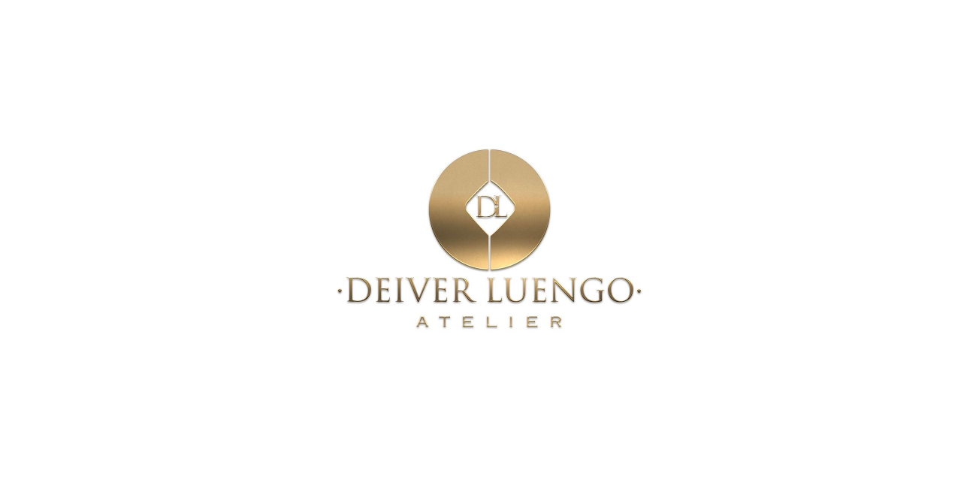
DEIVER LUENGO ATELIER
Deiver Luengo, diseñador con una larga trayectoria en el sector nupcial, en 2022 lanzó su marca propia y abrió un exclusivo atelier en Madrid, en una de las zonas más exclusivas de la capital.

Destinos Asiáticos
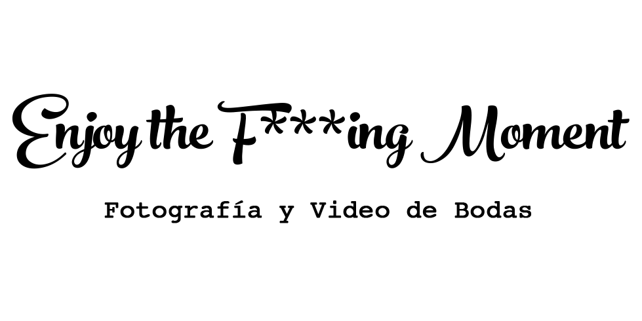
Enjoy the F***ing Moment
Qué os voy a contar ... nos flipan las bodas!. Gracias a ellas estamos teniendo la oportunidad de conocer y emocionar a personas increíbles, con las que podemos compartir momentos tan emocionates e importantes en sus vidas, que hacen que vibremos y lo demos todo en cada Boda.

Enjoy Travel Group
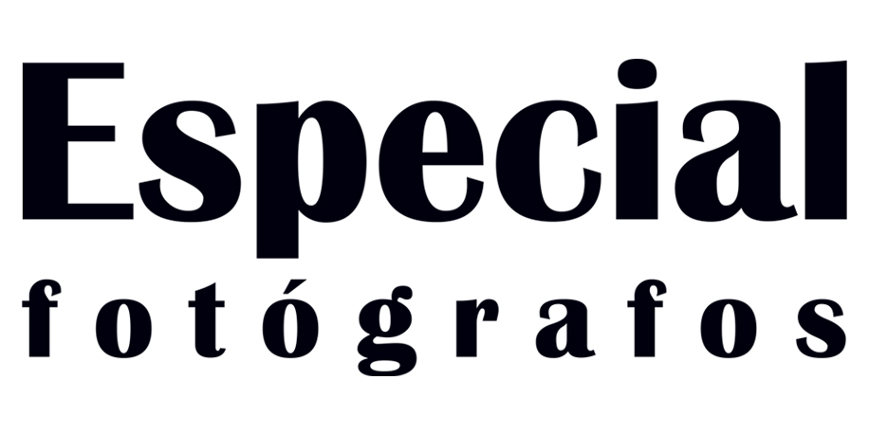
ESPECIAL FOTÓGRAFOS
En Especial Fotógrafos contamos con una trayectoria de más de 18 años en la realización de reportajes de boda. En la Feria 1001 Bodas 2023, presentaremos una nueva y rompedora forma de contar como se desarrolla una boda. Lejos de las fotografías tradicionales, buscamos crear la historia del día mediante fotografías documentales y periodísticas que acercan el reportaje mucho más a lo que realmente los novios y sus invitados viven. Buscamos captar la alegría, los sentimientos, ver a los invitados disfrutar y a la familia y seres queridos emocionarse. Lo social cobra vital importancia actualmente y nuestros reportajes de boda reflejan como se vive realmente el mejor día de la vida de cualquier pareja.

Estudio Zoe
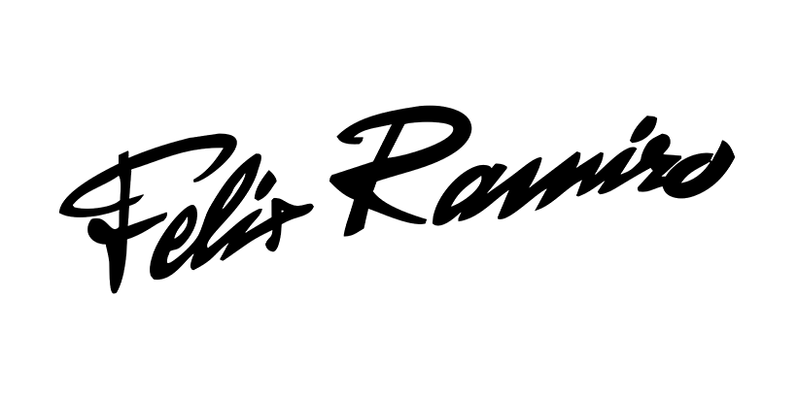
FÉLIX RAMIRO


Fieston Hora Loca
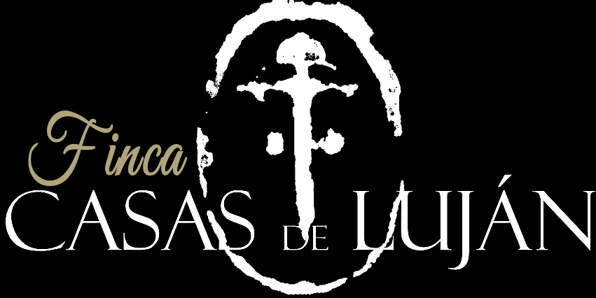
Finca Casas de Luján
Si queréis que vuestra boda sea inolvidable, os ofrecemos la posibilidad de disfrutar con los vuestros durante un fin de semana. Casas de Luján dispone de 120 plazas de alojamiento dentro de las instalaciones para programar no sólo una boda, sino una gran diversión.
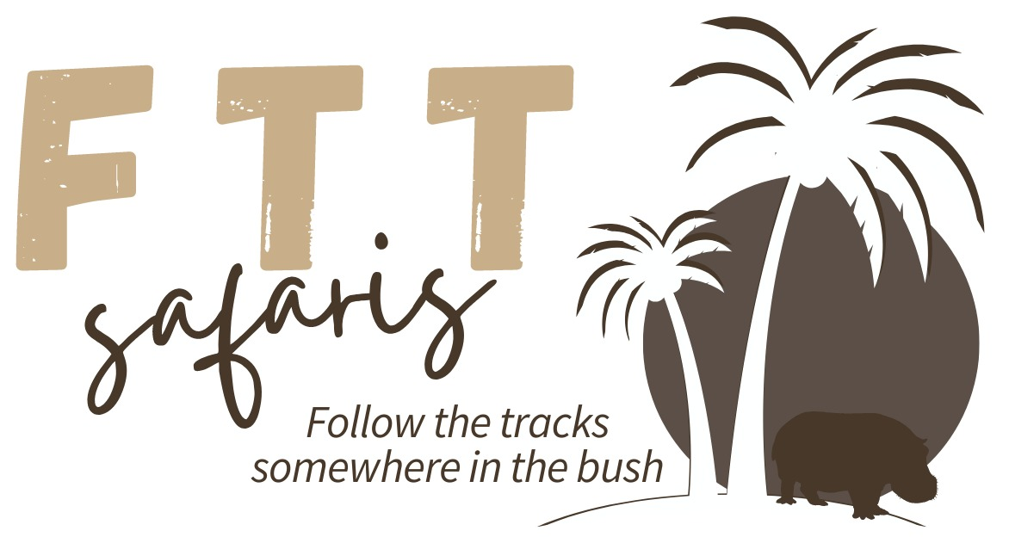
FOLLOW THE TRACKS SAFARIS
Somos una familia botsuanoespañola compuesta por biólogos, guias de safari, rastreadores y, especialistas en viajes. Además de los lazos familiares, a todos nos une la pasión por la naturaleza y la vida salvaje. Creamos y vivimos con nuestros viajeros experiencias inolvidables en África.

Fotear - Invitaciones realidad aumentada

FOTO7

Fotofun

FOTOMATON AG

FUNCITY EVENTOS

G. BAR

GERMÁN VILAR

GLOBOESCULTURA

GOVIANI

GRAND AZUL MARINO

GRANDES MOMENTOS WEDDING

GRUPO SASSOT EVENT

Halcón Viajes
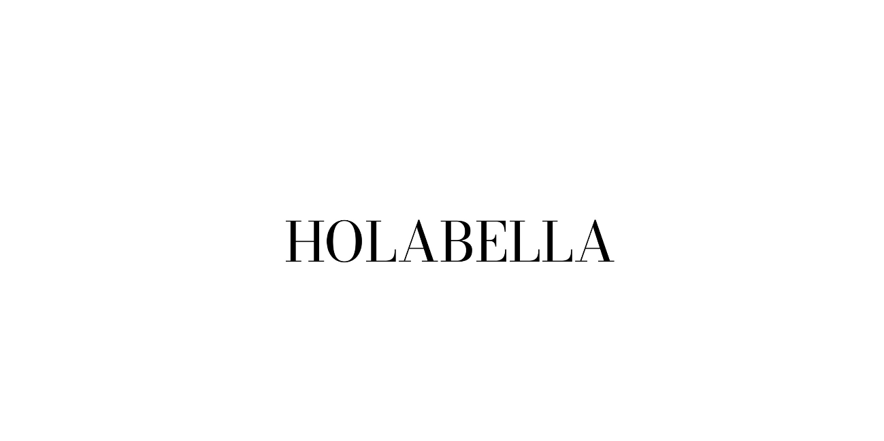
HOLABELLA.WEDDING
HOLABELLA está marcada por la creatividad, el estilo y la fuerza que tiene observar a través del mundo de la moda.

HONIMUNN

IDÍLICOS

Ilusión Iluminación

INDOMITUM VIAJES IMAGINABLES

INDONESIA EN TUS MANOS

ISLA MAURICIO

Karibu Experience

KEUMO

Kike Roca

KIKOY TOURS

La Pinilla Mountain Resort

LASDEVILLADIEGO BY CATYREST

Lauras' Dance

LuciaSeCasa
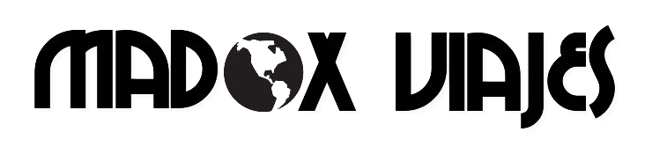
MADOX VIAJES
Agencia de Viajes a Medida, especialistas en destinos como Estados Unidos, Japón, Kenia, Sudáfrica, Australia, Maldivas, Polinesia, Costa Rica y todos aquellos destinos que conocemos de forma personal en nuestro equipo de especialistas formado por 12 personas que trabajan en la oficina de Arroyomolinos pudiendo realizar videollamadas si no podéis venir a conocernos presencialmente. Nuestro alma es acompañar al viajero antes, durante y despues del viaje, queremos convertir al cliente de Viaje de Novios en nuestro Cliente Habitual consiguiento tras 15 años abiertos un alto grado de satisfacción y repetición de viajes con nosotros Madox Viajes.

Mano de Santo

MANU GARCIA / VALERIO LUNA (NOVIA Y FIESTA)

Manzanero & Correa Taller de Joyería

MARIO MOYANO
Expecialistas en trajes de novio y eventos de moda.

MEDISEÑO FOTOGRAFÍA
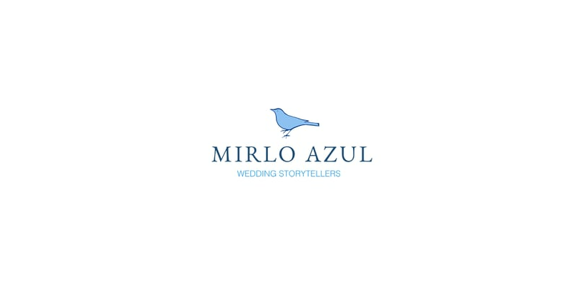
Mirlo Azul
Los componentes de Mirlo Azul venimos del mundo de la fotografía de autor y el video cinematográfico.

Mishel Eurodress

MOONA FILMS

Morrocotudo Estudio

MUNDEA VIAJES Y EXPEDICIONES

NAUTALIA VIAJES
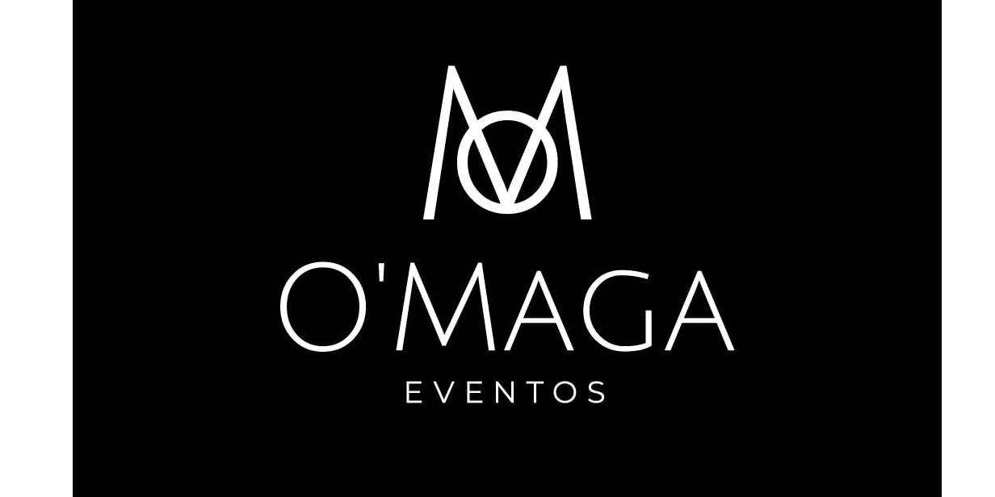
O'MAGA Eventos
O'Maga es una compañía de trayectoria internacional , altamente especializada en todo lo relativo a la Organización de Eventos.

PACO ARAQUE

Palacio de Miraflores

PEDRO ZAMORANO FOTOGRAFÍA

Photopartygo

Photo-Player

PLANES CON DUENDE

PROTOCOLO

qdiver animaciones
Celebraciones únicas para clientes ÚnicosEn Qdiver ofrecemos un servicio integral y especializado donde nos ocupamos de la organización de todo tipo de celebraciones. Infinidad de servicios y sectores como el infantil, adulto, sociocultural y tercera edad.

QUALITYVIPSOLUTIONS

RISBOX FOTOMATONES

Roselin Joyeros

SAPAFLASH

SEDKA NOVIAS

Serviboda

SEVEN by Francisco González 1898

SHEEDO MOMENTS

SIRPOOL

SONIA CORTÉS

Sugar Tattoo Events

TALLERES 1001 BODAS

THERMOMIX

TRAVELCAT

TUS DETALLES

UNICEF
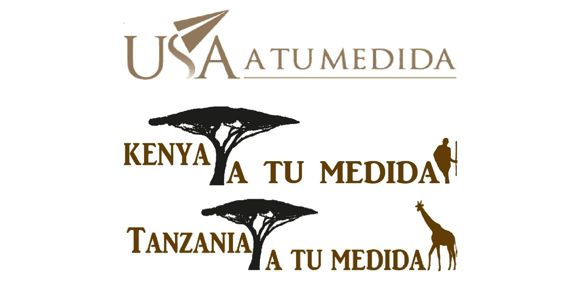
Usa a Tu Medida / Kenya a tu Medida / Tanzania a tu Medida
Especialistas en viajes de Luna de Miel a Estados Unidos. Disfruta de un viaje único a Estados Unidos o combínalo con unos días de relax en playas del Caribe en resort "Todo incluido" o en un espectacular Overwater en la idílica Polinesia Francesa del Océano Pacífico.
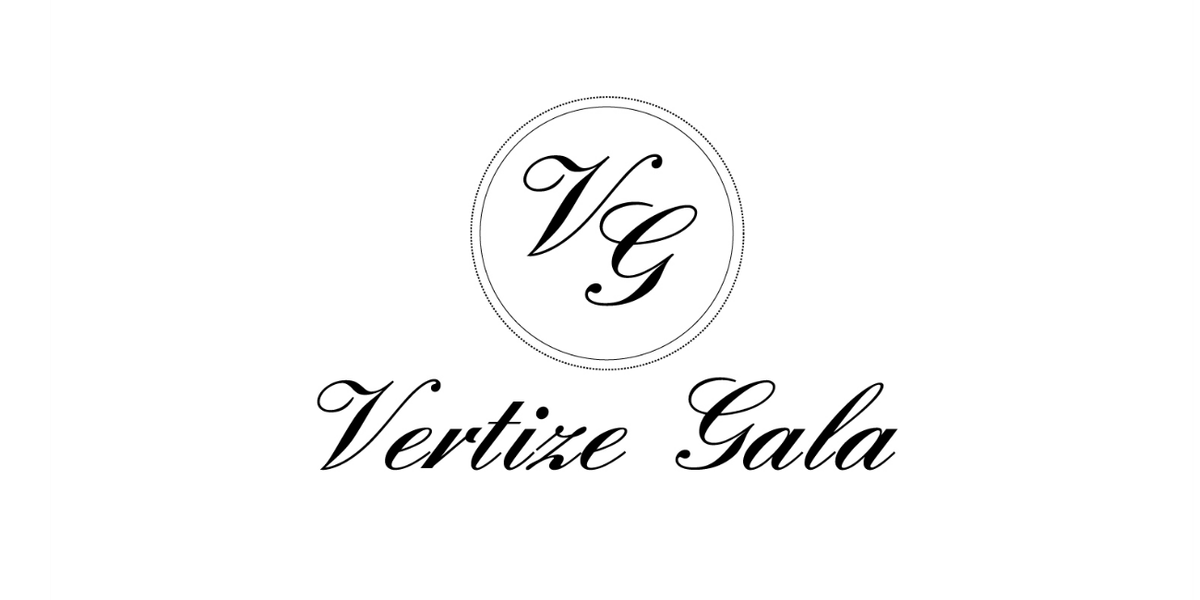
VERTIZE GALA
Cadena de 8 establecimientos dedicados a las prendas de ceremonia, novia/o, invitados/as, complementos y ceremonia infantil. Firma propia Vertize Gala. Tiendas en Getafe, Móstoles y Madrid capital. Abanico de precios para cualquier presupuesto. Líneas lowcost. Liquidación de muestrarios de novia y tiendas Factory Vertize Gala.

VIAJES MUNDINOVIOS
Agencia especializada en viajes de Luna de Miel y Grandes Viajes con más de 20 años de experiencia.

VIATUM

VIVIERONFELICES.COM
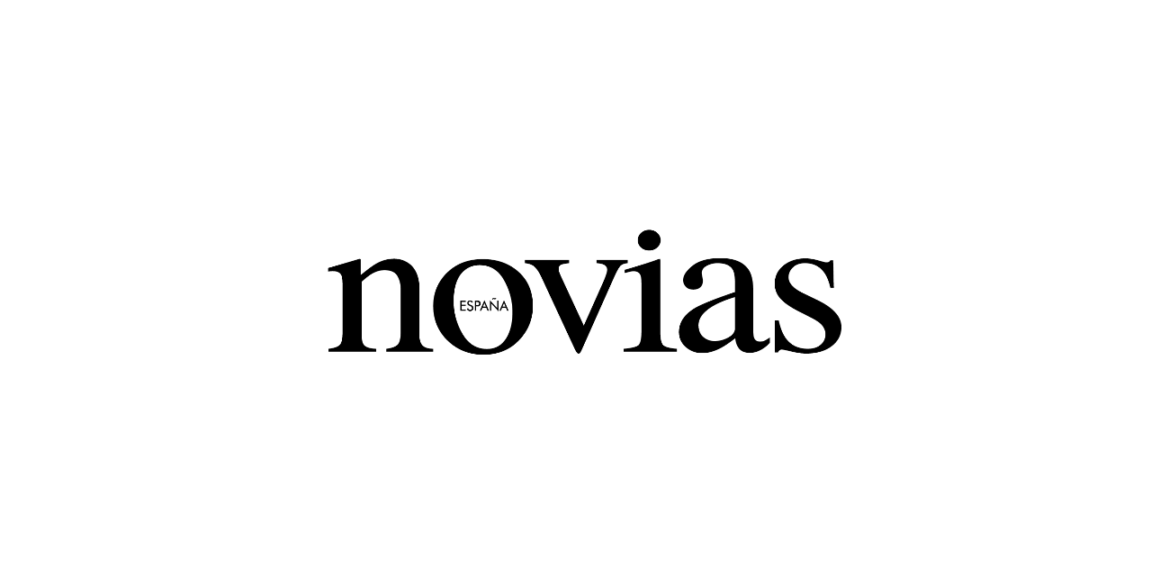
WEDDING MEDIA INTERNATIONAL

YORCH VIOLINISTA

